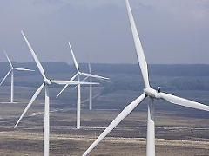 | Rezultati ispita  INŽENJERSKI MATERIJALI

Ispit održan 21.06.2024. su položili sledeći studenti:

R. br. | Br. Indeksa | Prezime | Ime | bodovi
 | II deo
 | GT 18/2023 | Molnar Čikoš | Kristian | 10
 | IV deo
 | GT 2/2023 | Beara | Nikola | 12
 | GT 16/2021 | Đurović | Dejana | 11,6

Na usmeni deo ispita, koji će se održati u četvrtak 27.06. u 14h u učionici MI 16, se pozivaju sledeći sudenti:

1. | GT 18/2023 | Molnar Čikoš | Kristian
2. | GT 16/2021 | Đurović | Dejana

Novi Sad, 24.06.2024. Predmetni nastavnik

Prof. dr Dragan Rajnović

